Atsargiai elkimės su dezinfekcinėmis priemonėmis
Siekiant apsisaugoti nuo COVID-19 sukeliamos infekcijos, labai svarbu laikytis tinkamos rankų higienos, kuo dažniau plauti jas su muilu, reguliariai dezinfekuoti, stengtis neliesti rankomis veido: akių, burnos, nosies. Dezinfekcines priemones būtina naudoti taip, kaip nurodyta jų etiketėse ar informaciniuose lapeliuose, jokiu būdu nereikėtų persistengti dezinfekuojantis ar juo labiau priemonę naudoti ne pagal paskirtį.
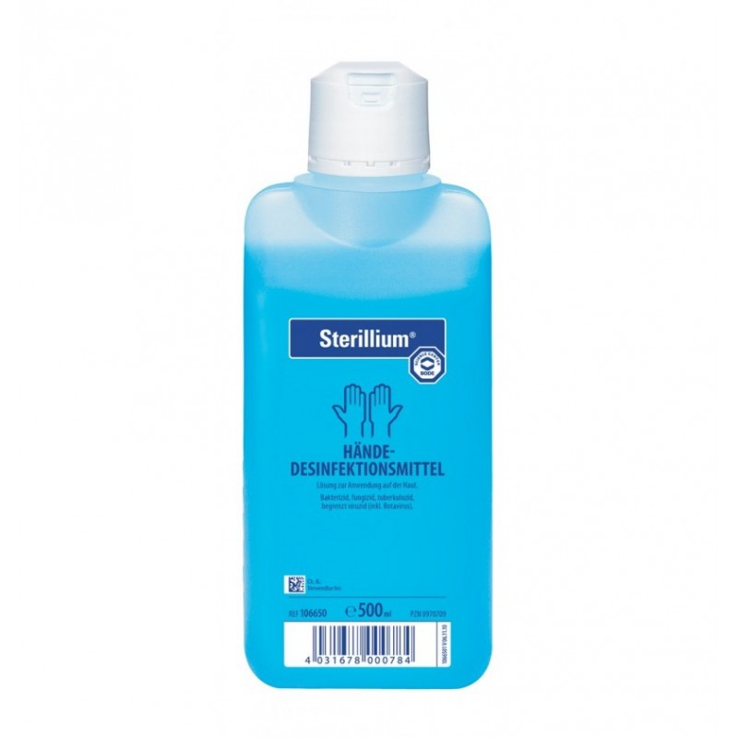
Remiantis valstybinės vaistų kontrolės tarnybos informacija, kai buvo paskelbta ekstremali padėtis dėl koronaviruso infekcijos, itin padaugėjo apsinuodijimo dezinfekcinėmis medžiagomis atvejų.
Kaip teigia VVKT Apsinuodijimų informacijos skyriaus gydytoja toksikologė Laima Gruzdytė apsinuodijimo simptomai priklauso nuo to, ar dezinfekcinės priemonės per klaidą buvo išgerta, ar prisikvėpuota. „Dirbant su dezinfekcinėmis priemonėmis, ypač skirtomis paviršiams valyti, gali būti dirginami kvėpavimo takai, gleivinės, atsirasti gerklės, akių dirginimas, kosulys, sunkiais atvejais – net dusulys, paūmėti lėtinės kvėpavimo takų, alerginės ligos. Skiriasi ir patys dezinfekciniai skysčiai. Jei ant odos skirti vartoti dezinfektantai gali dirginti, sausinti ir alergizuoti odą, tai paviršių dezinfekciniai skysčiai, priklausomai nuo jų sudėties, gali turėti ir ėsdinančių (korozinių) savybių ir jokiu būdu neturėtų būti vartojami ant odos. Gurkštelėjus paviršiui dezinfekuoti skirtos priemonės, gali atsirasti gerklės graužimo, dirginimo jausmas, sunkiais atvejais – vystytis net cheminis virškinamojo trakto nudegimas. Rankų dezinfekciniai skysčiai savo sudėtyje paprastai turi didelę etanolio ir izopropilo alkoholio koncentraciją ir yra mažiau pavojingi“, – tvirtino L. Gruzdytė.
Gydytojos toksikologės teigimu, neatidėliotina būtinoji pagalba prisikvėpavus dezinfekcinių priemonių – būtų išeiti iš užterštos patalpos, pabūti gryname ore. Atsiradus dusuliui, būklei blogėjant, reikėtų kreiptis į gydymo įstaigą. Išgėrus dezinfekcinio skysčio, ypač skirto paviršiams valyti, visais atvejais rekomenduojama surasti naudoto produkto pakuotę, kur būtų nurodyta tiksli produkto sudėtis ir pasitarti su VVKT Apsinuodijimo informacijos skyriaus specialistais dėl tolimesnių veiksmų. „Visais atvejais, jei įtariate apsinuodijimą dezinfekcinėmis priemonėmis, reikėtų nedelsiant skambinti į Apsinuodijimų informacijos skyrių (tel. numeriu 8-5 236 20 52). Mūsų specialistai konsultuoja visą parą“, – priminė gydytoja.
Siekiant išvengti apsinuodijimo atvejų, dezinfekcines priemones būtina laikyti nepasiekiamose ar specialiai joms skirtose vietose. Jas būtina naudoti tik pagal paskirti ir būtent taip, kaip parašyta etiketėse ar informaciniuose lapeliuose. Jokiu būdu negalima dezinfekcijai skirtų skysčių perpilti į butelius nuo mineralinio, alaus ar kitokių gėrimų – taip pasielgus rizikuojama juos supainioti ir netyčia gurkštelti.

Kretingos raj. visuomenės sveikatos biuro visuomenės sveikatos priežiūros specialistė, vykdanti sveikatos priežiūrą mokykloje Vaidutė Šeirienė

